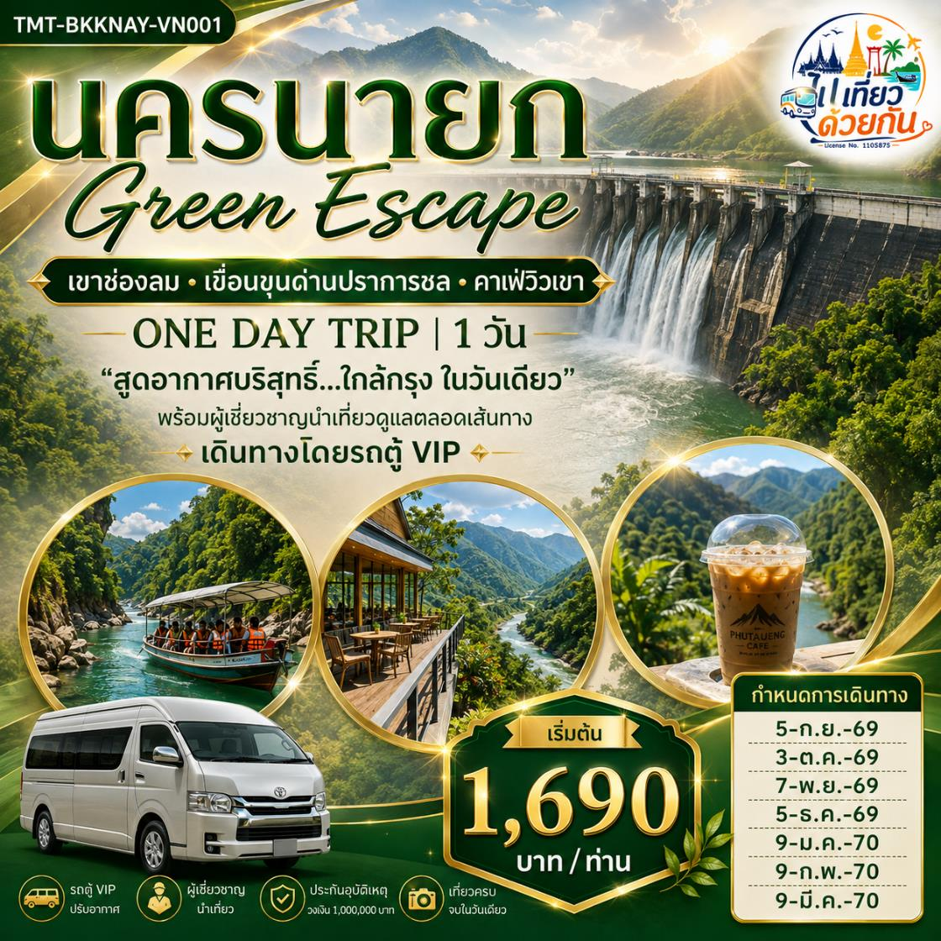
โปรแกรมการเดินทาง |  | เช้า | เที่ยง | ค่ำ | โรงแรมที่พัก
1 | ⦁ นัดพบกรุงเทพฯ ⦁ ออกเดินทางสู่นครนายก  ⦁ เขื่อนขุนด่านปราการชล ⦁ ล่องเรือเขาช่องลม  ⦁ คาเฟ่วิวเขา ⦁ ภูตะลึง คาเฟ่ อิสระถ่ายภาพ  ⦁ ช้อปของฝาก ⦁ เดินทางกลับกรุงเทพฯ | - |  | - | -
หมายเหตุ : โปรแกรมการเดินทางอาจมีการเปลี่ยนแปลงตามความเหมาะสม
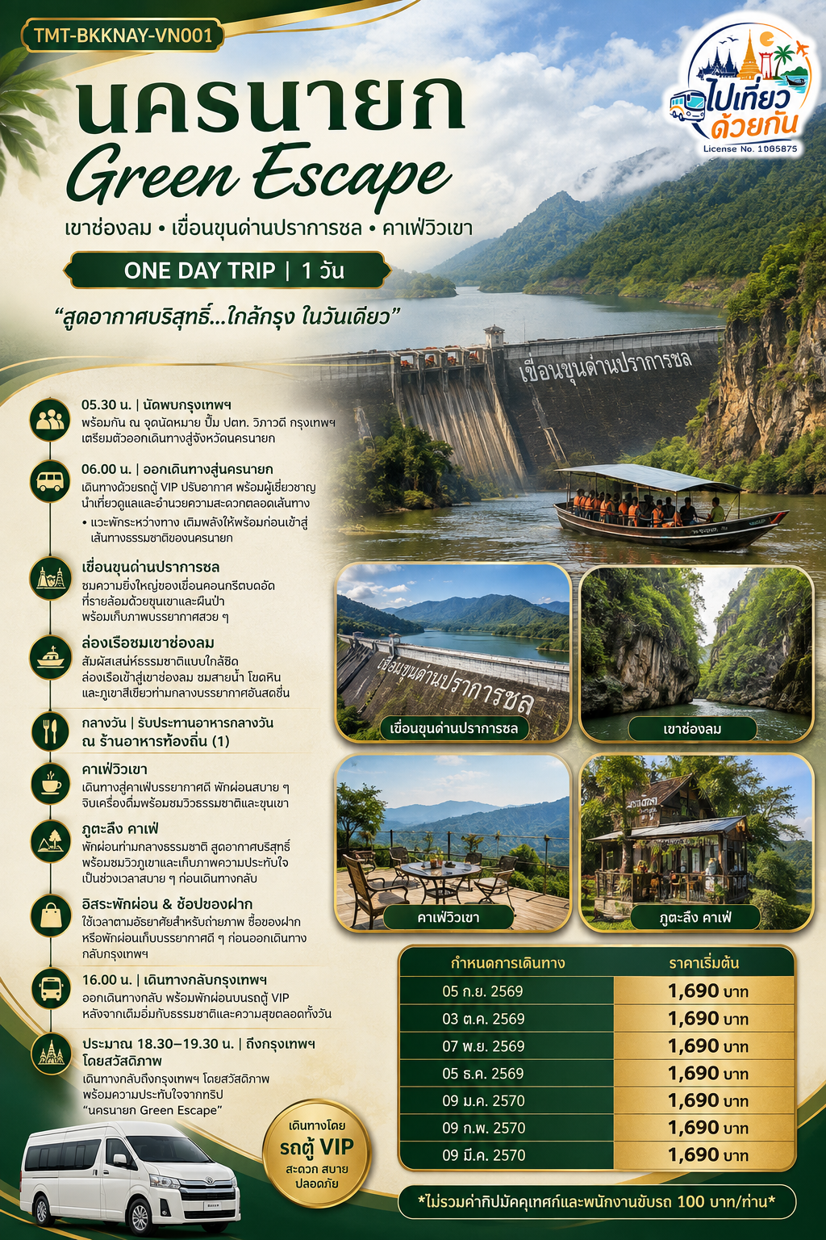
05.30 น. | นัดพบกรุงเทพฯ
พร้อมกัน ณ จุดนัดหมาย ปั๊ม ปตท. วิภาวดี กรุงเทพฯ เตรียมตัวออกเดินทางสู่จังหวัดนครนายก
06.00 น. | ออกเดินทางสู่นครนายก
เดินทางด้วยรถตู้ VIP ปรับอากาศ พร้อมผู้เชี่ยวชาญนำเที่ยวดูแลและอำนวยความสะดวกตลอดเส้นทาง
⦁ แวะพักระหว่างทาง เติมพลังให้พร้อมก่อนเข้าสู่เส้นทางธรรมชาติของนครนายก
⦁ เขื่อนขุนด่านปราการชล
ชมความยิ่งใหญ่ของเขื่อนคอนกรีตบดอัดที่รายล้อมด้วยขุนเขาและผืนป่า พร้อมเก็บภาพบรรยากาศสวย ๆ
⦁ ล่องเรือชมเขาช่องลม
สัมผัสเสน่ห์ธรรมชาติแบบใกล้ชิด ล่องเรือเข้าสู่เขาช่องลม ชมสายน้ำ โขดหิน และภูเขาสีเขียวท่ามกลางบรรยากาศอันสดชื่น
กลางวัน | รับประทานอาหารกลางวัน ณ ร้านอาหารท้องถิ่น (1)
⦁ คาเฟ่วิวเขา
เดินทางสู่คาเฟ่บรรยากาศดี พักผ่อนสบาย ๆ จิบเครื่องดื่มพร้อมชมวิวธรรมชาติและขุนเขา
⦁ ภูตะลึง คาเฟ่
พักผ่อนท่ามกลางธรรมชาติ สูดอากาศบริสุทธิ์ พร้อมชมวิวภูเขาและเก็บภาพความประทับใจ เป็นช่วงเวลาสบาย ๆ ก่อนเดินทางกลับ
⦁ อิสระพักผ่อน & ช้อปของฝาก
ใช้เวลาตามอัธยาศัยสำหรับถ่ายภาพ ซื้อของฝาก หรือพักผ่อนเก็บบรรยากาศดี ๆ ก่อนออกเดินทางกลับกรุงเทพฯ
16.00 น. | เดินทางกลับกรุงเทพฯ
ออกเดินทางกลับ พร้อมพักผ่อนบนรถตู้ VIP หลังจากเต็มอิ่มกับธรรมชาติและความสุขตลอดทั้งวัน
ประมาณ 18.30–19.30 น. | ถึงกรุงเทพฯ โดยสวัสดิภาพ
เดินทางกลับถึงกรุงเทพฯ โดยสวัสดิภาพ พร้อมความประทับใจจากทริป “นครนายก Green Escape

กำหนดการเดินทาง | ราคาเริ่มต้น
05 ก.ย. 2569 | 1,690 บาท
03 ต.ค. 2569 | 1,690 บาท
07 พ.ย. 2569 | 1,690 บาท
05 ธ.ค. 2569 | 1,690 บาท
09 ม.ค. 2570 | 1,690 บาท
09 ก.พ. 2570 | 1,690 บาท
09 มี.ค. 2570 | 1,690 บาท
*ไม่รวมค่าทิปมัคคุเทศก์และพนักงานขับรถ 100 บาท/ท่าน*
